Муниципальное бюджетное дошкольное образовательное
учреждение детский сад № 8 «Звездочка»

Развлечение ко Дню Матери в младшей группе «Мама, милая моя!»
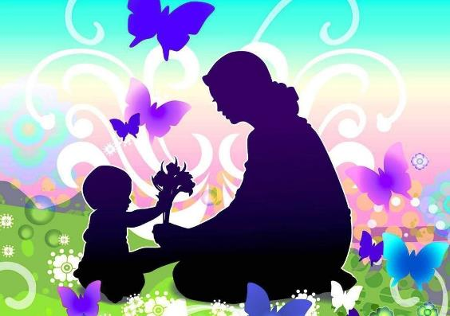

Подготовила
воспитатель
Комаристова О.М.

ст. Егорлыкская
2023г.
Развлечение ко Дню Матери в младшей группе«Мама, милая моя!»

Цель: Формирование у детей младшего дошкольного возраста уважительного отношения к маме, создать обстановку общей радости, хорошего настроения, любви и нежного отношения к маме. Показать значимый для ребёнка образ мамы.
Задачи: углублять знания детей о роли мамы в их жизни;
- развивать интерес ребенка к своим близким;
- способствовать сплочению детско-родительских отношений;
-способствовать развитию детской речи через выразительное чтение стихов, пение песен;
- воспитывать доброе, уважительное отношение к маме, желание порадовать ее
Предварительная работа:
1. Беседы о маме, составление рассказов из личного опыта.
2. Заучивание стихотворений и песен к утреннику.
Ход развлечения:
Дети сидят полукругом на стульчиках
Ведущая:
Мы не случайно собрались сегодня в этот ноябрьский день в нашей уютной группе. Ведь именно в ноябре мы отмечаем такой праздник, как День Матери. В этот день дети дарят матерям и бабушкам букетики цветов и выполняют за них домашнюю работу.
Воспитатель: А сейчас давайте все вместе расскажем, какие наши мамочки
Мама - это небо! (руки вверх)
Мама - это свет! (руками вверху показываем фонарики)
Мама - это счастье! (руки к груди)
Мамы - лучше нету (наклоняемся вперед и машем головой нет-нет)
Мама - это сказка! (большой палец вверх)
Мама - это смех! (смеемся, улыбаемся)
Мама - это ласка! (гладим себя по голове)
Мамы - любят всех! (шлем воздушный поцелуй)

Ведущая: А сейчас для наших мам песню мы споём.
Песня «Ах, какая мама!»
Воспитатель: Ребята, как вы думаете, что мама больше всего любит? –
Дети: Цветы.
Воспитатель: Так давайте порадуем наших мам красивым букетом.
«Танец с цветами»
На ширме появляется Белочка
Белочка: Здравствуйте ребята! Я услышала, как вы поете и решила зайти к вам в гости. А скажите, вы не видели моих ребят, маленьких бельчат.
Ведущий: Здравствуй белочка, мы с ребятами отмечаем День матери и бельчат твоих не видели.
Белка: О так значит и мой тоже? Ведь я мама. А можно мне поискать среди ваших ребят маленьких бельчат?
Ведущий и Дети: Да.
Белочка: А помогать мамам вы умеете? Каждый бельчонок и каждый ребенок. С детства должен знать: надо маме помогать!
Воспитатель: Давайте покажем, как мы помогаем стирать
Пальчиковая игра «Стирка» или танец для мам
Мы стираем и стираем, (Трём кулачки друг о друга)
Своей маме помогаем.
Поласкаем, поласкаем, (Болтаем руками из стороны в стороны)
Выжимаем, выжимаем. (Вращаем кулачками в противоположные стороны)
А потом бельё все вместе (Поднимаем высоко руки)
На верёвочку повесим —
Мы прищепки прищемили, (Соединяем пальцы, как будто прикрепляем)
Хорошенько просушили.
Ведущий: Вот какие наши ребята помощники.
Белка: (плачет) где же мои бельчата милые ребята? Я попросила их принести шишки и грибочки из кладовой, а их все нет и нет.
Ведущий: Мы знаем, как вам помочь, посмотрите, а не эти ли шишки и грибочки лежат на земле.
Белка: Вот проказники, бельчата опять убежали с зайчатами играть, что же делать, как мне их собрать(плачет)
ВЕДУЩАЯ: Не переживай белочка, наши ребята тебе помогут, правда ребята.
Игра « Собери шишку и грибочек»
Белка: Спасибо большое вам и вашим ребятам что помогли мне собрать шишки и грибочки, пойду в лес искать своих бельчат, до свиданья детвора.
(Белка: уходит)
Воспитатель: ( дети становятся полукругом и Читают стихи)
Мам сегодня поздравляем,
Мамам счастья мы желаем!

Маму нежно обниму,
Крепко поцелую,
Потому что я люблю
Мамочку родную!

Маму крепко поцелую,
Обниму ее родную,
Очень я люблю ее,
Мама- солнышко мое.

Мама- это небо
Мама- это свет
Мама- это счастье
Мамы лучше нет.
Ведущий: Ребята, давайте теперь расскажем нашим мамам, что мы умеем делать сами.
Танцевать умеем?
Петь умеем?
Одеваться умеем?
А игрушки убирать умеем?
Танец: «Мы с игрушками попляшем»

Ведущий: Мы с ребятами приготовили для мам небольшие подарки, сделанные своими руками и с большой любовью.
Подарки «Цветочки для мамы». Фон – песня: «Моя мама – лучшая на свете».
Ведущий: Посвящаем мы мамам успехи, победы,
А в День Матери, в праздник всеобщей любви,
Мы желаем, чтоб их миновали все беды,
Чтоб их дети им только лишь счастье несли.
Мы желаем вам улыбок, мира и счастья.

Дети шлют воздушный поцелуй для мам.
Танец «Веселый каблучок»

